Kultūros paveldo objekto būklės tikrinimo taisyklių priedas

Kauno miesto savivaldybės administracijos Kultūros paveldo skyrius
(dokumento sudarytojo pavadinimas)

KULTŪROS PAVELDO OBJEKTO BŪKLĖS PATIKRINIMO AKTAS

________2015-02-17____Nr. 55-16-2
(data)
Kaunas
(užpildymo vieta)

I. BENDRIEJI KULTŪROS PAVELDO OBJEKTO DUOMENYS

1. Pavadinimas Kauno bernardinų vienuolyno ir Šv. Jurgio Kankinio bažnyčios pastatų komplekso Šv. Jurgio Kankinio bažnyčia
2. Unikalus kodas Kultūros vertybių registre 22349
3. Nekilnojamojo kultūros paveldo vertinimo tarybos akto patvirtinimo data ir numeris (jei aktas patvirtintas)

4. Adresas Kauno m. sav., Kauno m., Papilio g. 7

5. Valdytojas _____Mažesniųjų Brolių Ordino Lietuvos Šv. Kazimiero provincijos Kauno šv. Jurgio konventas, a.k. 192077010____________________
(vardas, pavardė, gyv. vieta, tel. numeris/juridinio asmens pavadinimas, teisinė forma, buveinė, kodas, tel. numeris)
_______________________________________________________________________________________
6. Paskelbtas saugomu kultūros paveldo objektu Paminklas

7. Ankstesnio būklės patikrinimo akto data ir numeris ________Kultūros paveldo būklės patikrinimo 2010-06-10 aktas Nr.S-8________
II. KULTŪROS PAVELDO OBJEKTO BŪKLĖS DUOMENYS

8. Kultūros paveldo objekto fizinės būklės pokytis
 | 5 – būklė labai pagerėjo | 4 – būklė gerėja | 3 – būklė nepakito | 2 – būklė blogėja | 1 – būklė labai pablogėjo
1. Kultūros paveldo objekto fizinės būklės pokyčio įvertinimas* |  | V
* - Pažymėti - V.

5 – būklė labai pagerėjo - objektas restauruotas, pritaikytas ar atkurtas, aplinka sutvarkyta, nuolat prižiūrima, vizualinės taršos šaltinių nėra;
4 – būklė gerėja - objektas yra naudojamas ir valdytojas nuolat vykdo priežiūros darbus, laiku šalinami atsiradę defektai, objekte atlikti/atliekami remonto, konservavimo darbai arba objekte atliekami restauravimo, pritaikymo ar atkūrimo darbai, aplinka tvarkoma, nuolat prižiūrima, vizualinės taršos šaltinių nėra arba imamasi priemonių juos panaikinti;
3 – būklė nepakito - objektas yra naudojamas ir valdytojas nuolat vykdo priežiūros darbus, objektas nenaudojamas, bet jame atliekami/atlikti tyrimai, avarijos grėsmės pašalinimo, apsaugos techninių priemonių įrengimo ar kiti neatidėliotini saugojimo darbai, objektas užkonservuotas, imamasi priemonių apsaugoti objektą nuo neigiamo aplinkos poveikio, aplinka tvarkoma nereguliariai, yra vizualinės taršos šaltinių, dėl kurių panaikinimo nesiimta jokių priemonių;
2 – būklė blogėja - objektas nenaudojamas/naudojamas ir nyksta dėl valdytojo nevykdomos ar nepakankamos priežiūros, buvo apardytas stichinių nelaimių ar neteisėta veikla, sunyko ar buvo apardyta iki 50% objekto, aplinka netvarkoma, yra vizualinės taršos šaltinių, dėl kurių panaikinimo nesiimta jokių priemonių, ar tokių šaltinių daugėja;
1 – būklė labai pablogėjo - objektas sunyko, buvo sunaikintas stichinių nelaimių ar neteisėta veikla, sunyko ar buvo sunaikinta daugiau kaip 50% objekto, aplinka apleista, netvarkoma, daugėja vizualinės taršos šaltinių, ir dėl to nesiimama jokių priemonių.

9. Kultūros paveldo objekto (statinio) dalių fizinės būklės pokytis**
 | 5 – būklė labai pagerėjo | 4 – būklė gerėja | 3 – būklė nepakito | 2 – būklė blogėja | 1 – būklė labai pablogėjo
1. Pamatai ir nuogrindos |  |  | V
2. Sienų konstrukcijos
3. Sienų apdaila |  |  | V
4. Stogo danga | V
5. Stogo konstrukcijos | V
6. Langai |  | V
7. Durys |  |  | V
8. Puošyba (jei yra) |  |  | V
** - 9 p. pildomas tik kultūros paveldo statiniams. Vertinant kultūros paveldo statinio bendrą būklės pokytį 8 p., išvedamas vidurkis iš visų tokio statinio dalių fizinės būklės pokyčio vertinimo balų, pažymėtų 9 p.

10. Išvados apie kultūros paveldo objekto fizinės būklės pokytį. Bažnyčios išorės būklė smarkiai nepasikeitė, stabili. Akmenų ir mūro pamatų būklė nepasikeitusi, vietomis nubyrėjęs tinkas arba plytos. Sienų apdailos būklė tokia pati, stabili, patenkinama, vietomis matomi įskylimai, užtinkuoti plyšiai. Sienos raudonų plytų. Vakariniame ir rytiniame matomas užtinkuotas frontonas. Dvišlaičio stogo būklė gera, stogas naujai dengtas molinėmis čerpėmis. Langų su vitražais būklė gerėjanti, (nes langai restauruojami, atidengiamas visas langas, restauruojami vitražai) rytiniame ir vakariniame fasade restauruojami. Kiti langais užmūryti, išbyrėjusiais vitražais. Langai išilgintos smailėjančios arkos formos. Durų būklė gera, nepasikeitusi, restauracijos metu pakeistos, rudos spalvos, pusapvalės arkos formos. Bažnyčioje atidengtos ir restauruotos kriptos. Puošybos elementų būklė nepasikeitusi, patenkinama.

11. Kultūros paveldo objekto aplinkos būklės pokytis***
5 – būklė labai pagerėjo | 4 – būklė gerėja | 3 – būklė nepakito | 2 – būklė blogėja | 1 – būklė labai pablogėjo
 |  | V
***- Pažymėti - V.

12. Išvados apie kultūros paveldo objekto aplinkos būklės pokytį.
_______________________________________________________________________________________
__ Patenka į valstybės saugomą vietovę vad. Senamiesčiu (u. k. Kultūros vertybių registre 20171)_________________________________________________________________________________

PRIDEDAMA:
13. Fotofiksacija, 8 lapai.

14. Kiti dokumentai -______________________________________________________________________
_______________________________________________________________________________________
__________________________________________________________________ , __-____ lapų.

Kultūros paveldo skyriaus vyriausioji specialistė ____________ Kristina Krikštaponienė
(aktą įforminusio asmens pareigų pavadinimas) (parašas) (vardas ir pavardė)

Kultūros paveldo kodas 22349
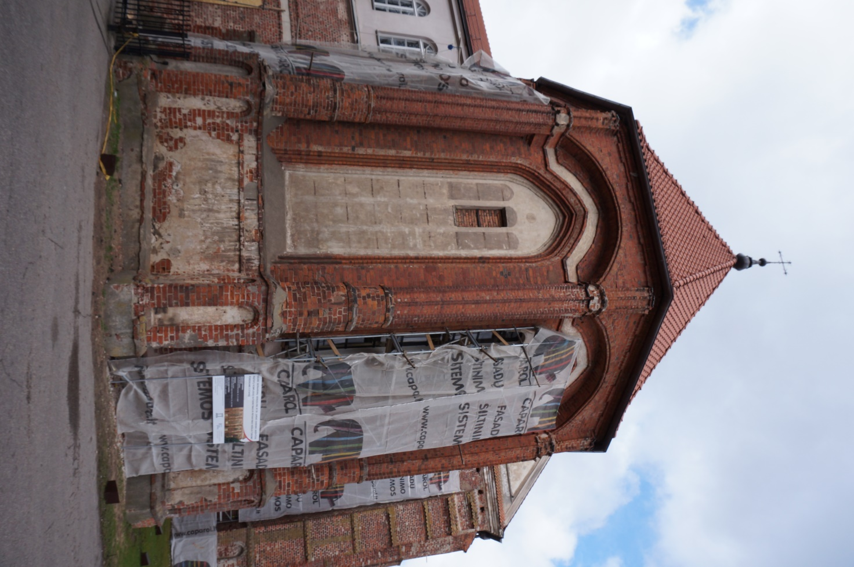
Nr.1 | Pavadinimas | Bažnyčia. Rytinis fasadas
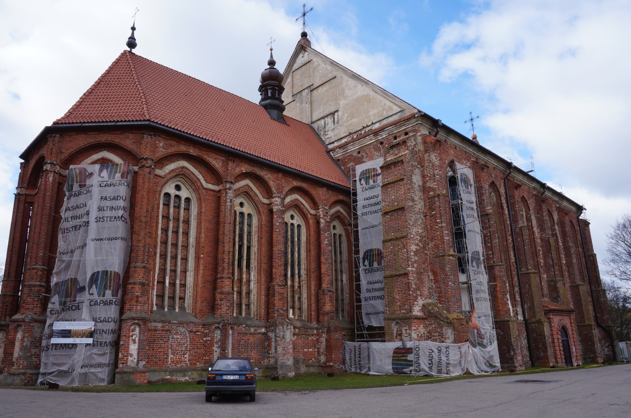
Nr.2 | Pavadinimas | Bažnyčia. Šiaurinis fasadas
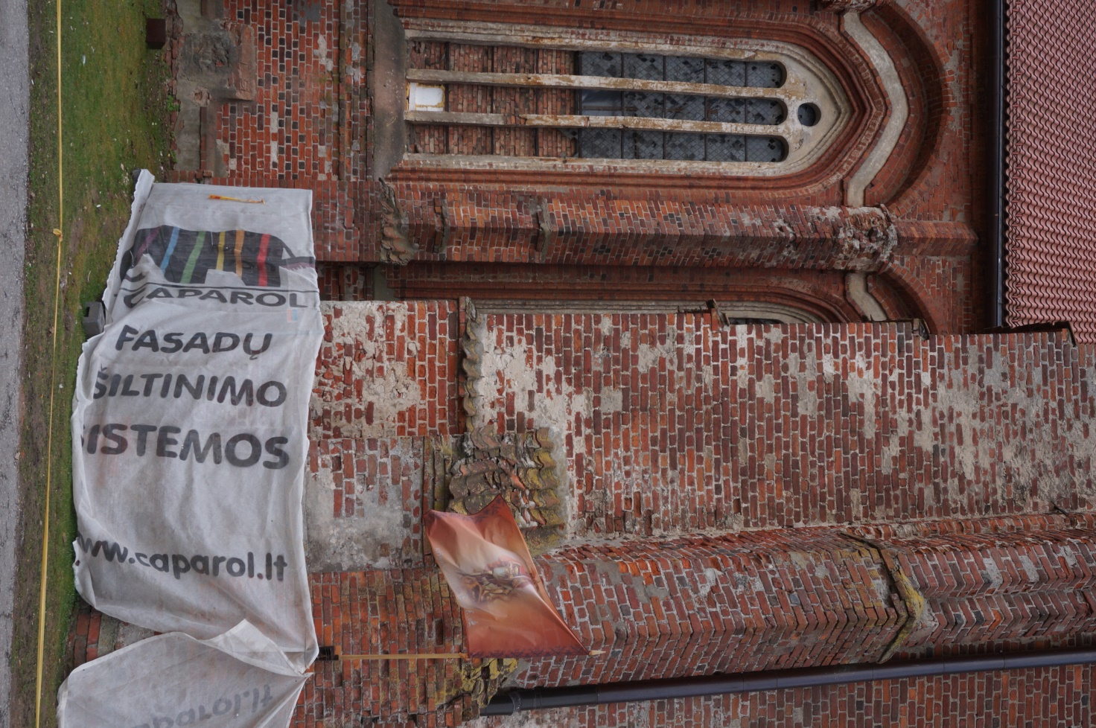
Nr.3 | Pavadinimas | Bažnyčia. Šiaurinis fasadas
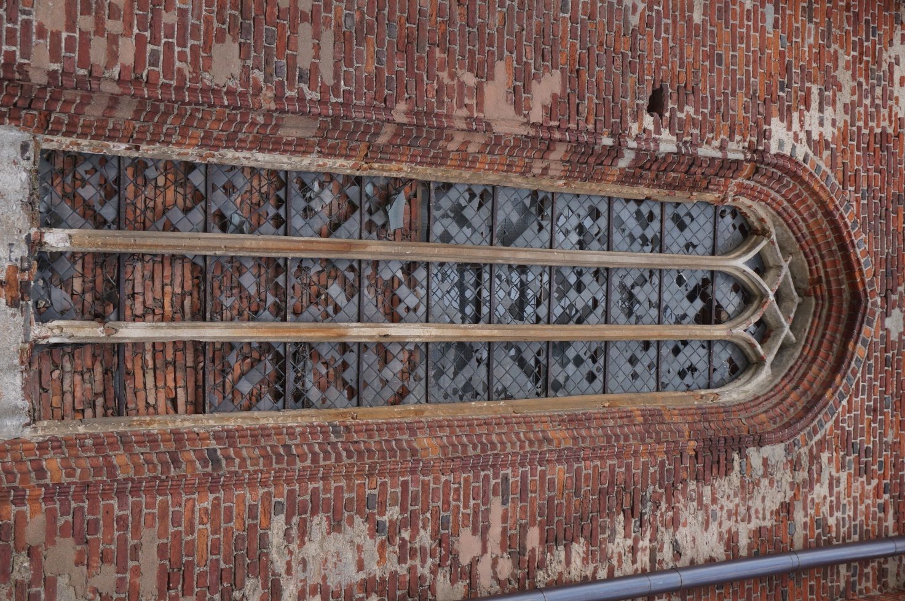
Nr.4 | Pavadinimas | Bažnyčia. Šiaurinis fasadas. Užmūrytas langas su vitražais
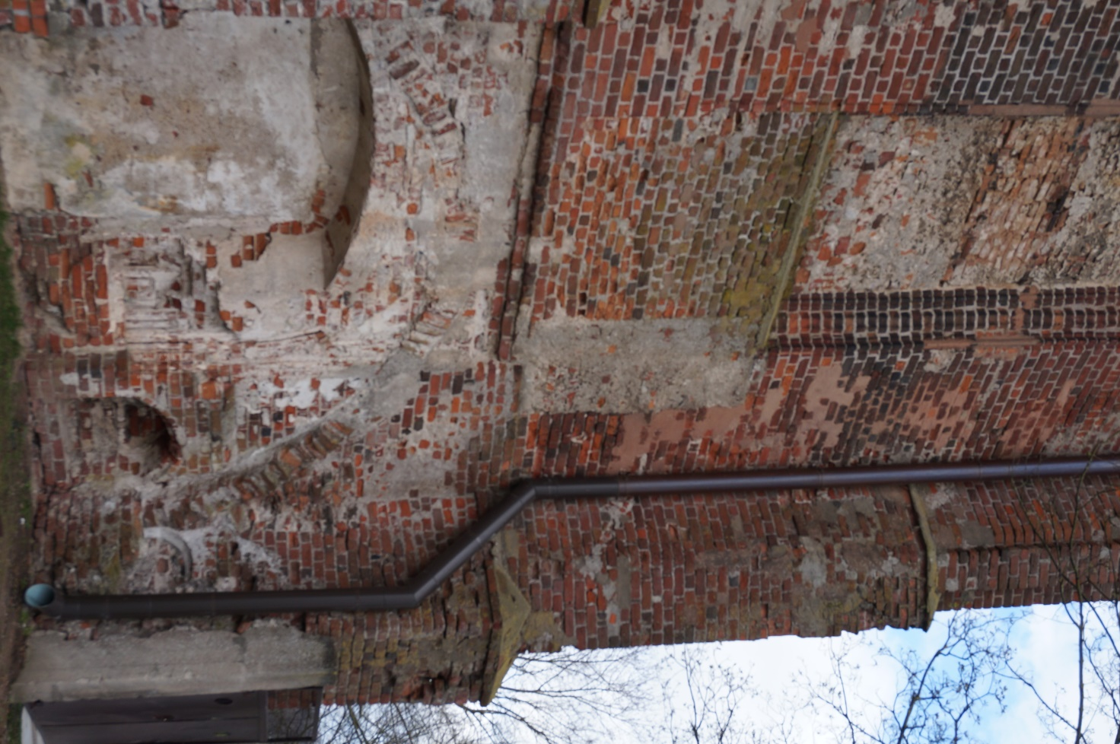
Nr.5 | Pavadinimas | Bažnyčia. Šiaurinis fasadas
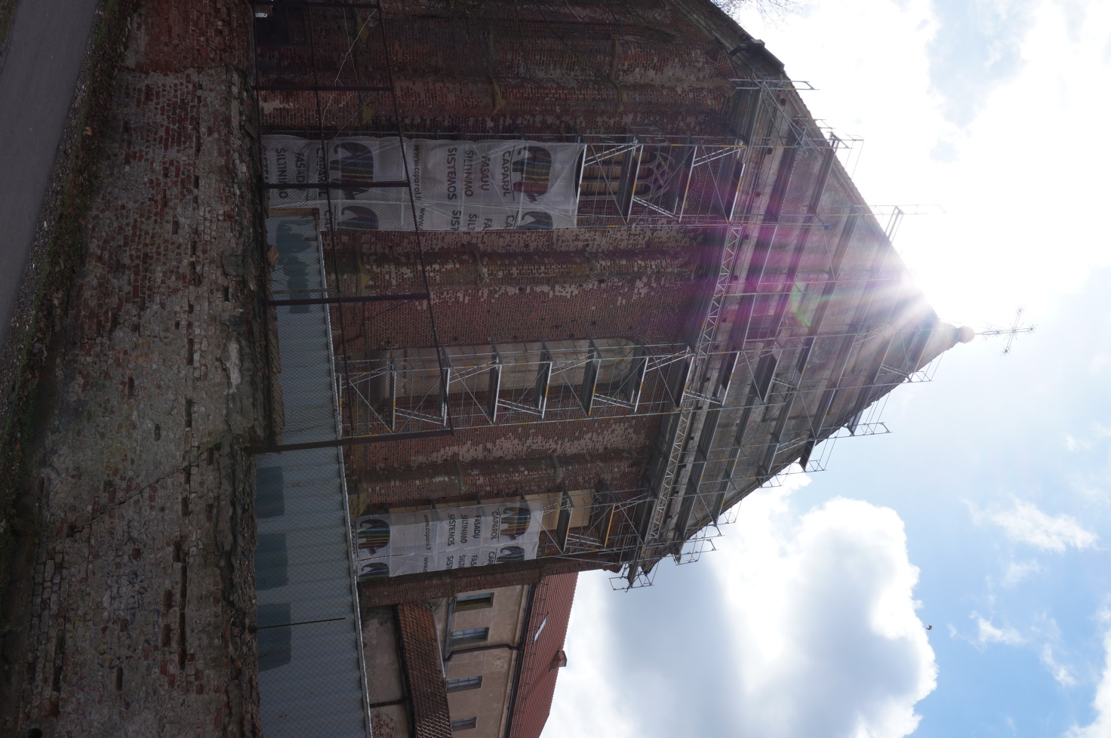
Nr.6 | Pavadinimas | Bažnyčia. Vakarinis fasadas
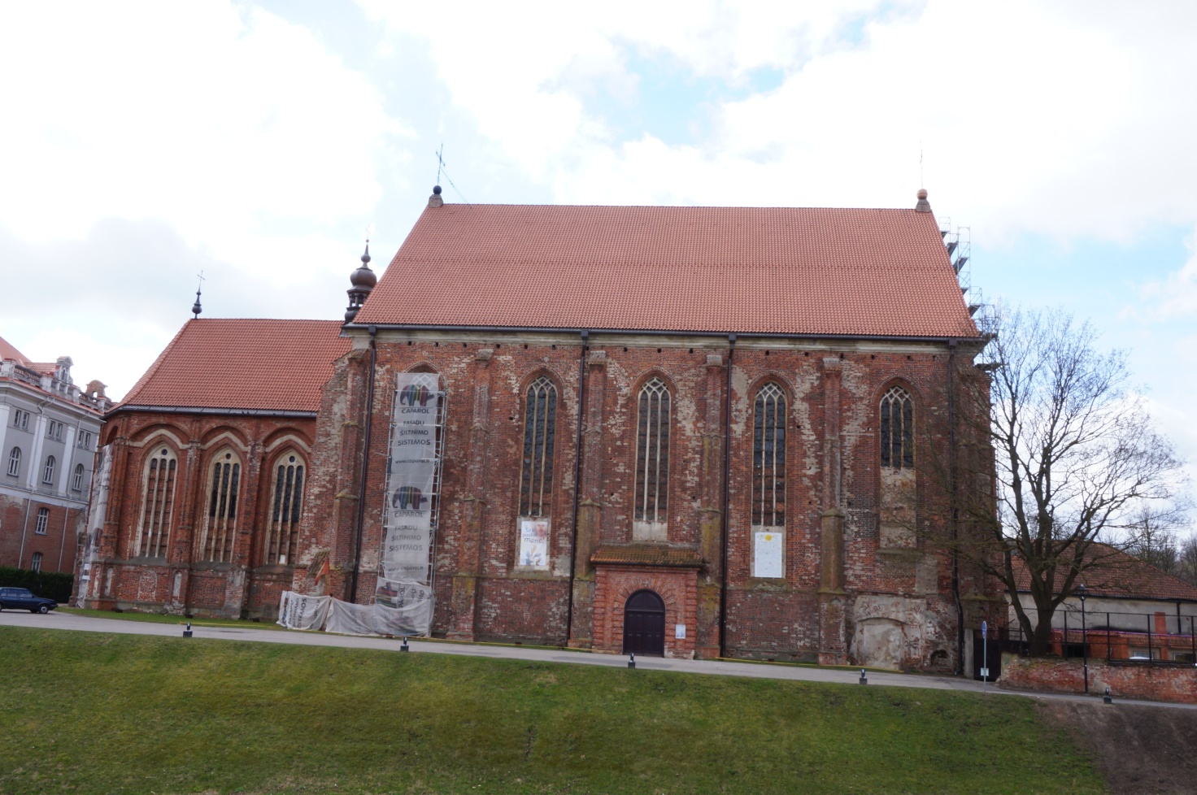
Nr.7 | Pavadinimas | Bažnyčia. Šiaurinis fasadas
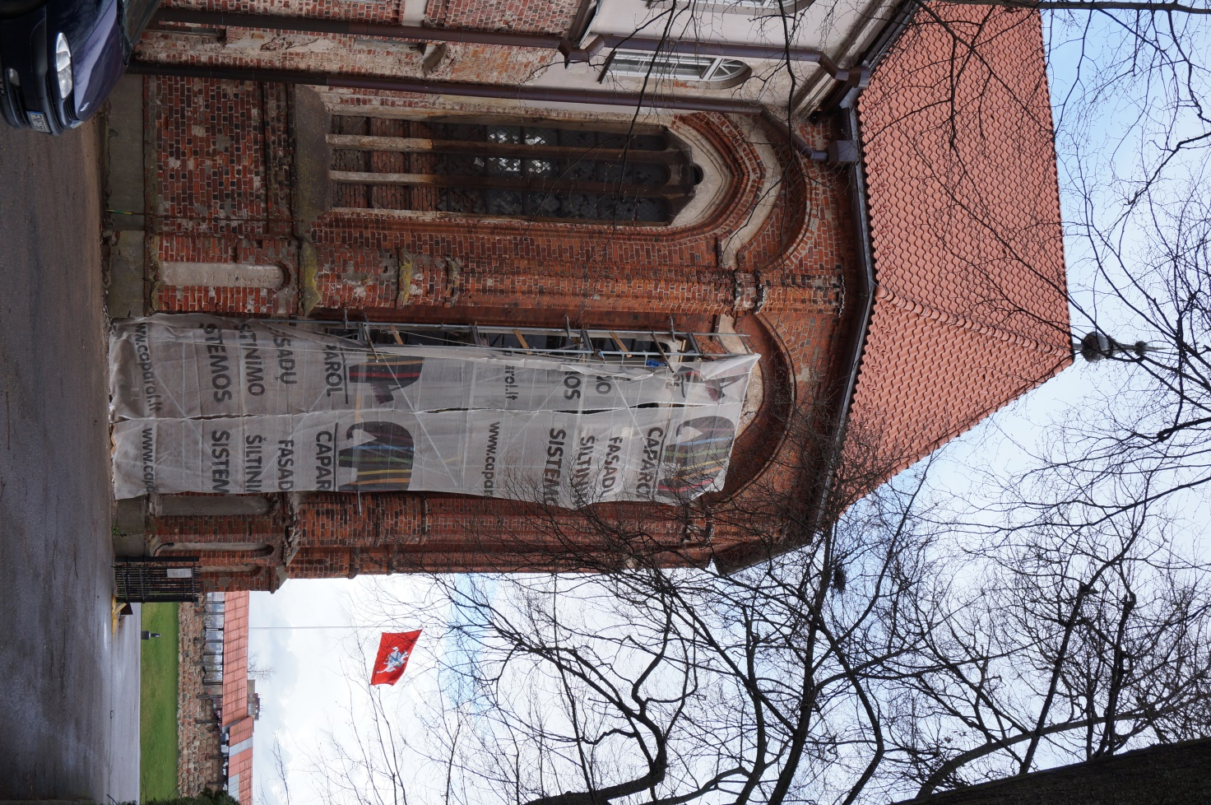
Nr.8 | Pavadinimas | Bažnyčia. Pietinis fasadas

